СП 31-104-2000

УДК 69+725.15.011

СВОД ПРАВИЛ ПО ПРОЕКТИРОВАНИЮ И СТРОИТЕЛЬСТВУ

**ЗДАНИЯ РАЙОННЫХ (ГОРОДСКИХ) СУДОВ**

**CITY (DISTRICT) COURT BUILDINGS**

*Дата введения 2000-08-01*

**ПРЕДИСЛОВИЕ**

1 РАЗРАБОТАН Центром методологии нормирования и стандартизации в строительстве (ГП ЦНС) и группой специалистов

2 ОДОБРЕН И РЕКОМЕНДОВАН к применению в качестве нормативного документа Системы нормативных документов в строительстве письмом Госстроя России от 25.05.2000 г. № ЛБ-2218/9

СОГЛАСОВАН Главным управлением Государственной противопожарной службы МВД России письмом от 04.04.2000 г. № 9-24/146

УТВЕРЖДЕН приказом Судебного департамента при Верховном Суде Российской Федерации от 2 декабря 1999 г. № 154

3 С ВВЕДЕНИЕМ в действие СП 31-104-2000 «Здания районных (городских) судов» утрачивают силу «Временные ведомственные нормативы (рекомендации) по проектированию судов», 1995 г.

**ВВЕДЕНИЕ**

Свод правил «Здания районных (городских) судов» выполнен в соответствии с требованиями СНиП 10-01-94 «Система нормативных документов в строительстве. Основные положения» и является документом, развивающим и дополняющим СНиП 2.08.02-89* «Общественные здания и сооружения».

Свод правил разработан на базе данных о составе помещений зданий судов, о функциональных связях между помещениями этих зданий и инженерно-технических требований к ним, имевшихся в документе «Временные ведомственные нормативы (рекомендации) по проектированию зданий судов», утвержденных в 1995 г. и пересмотренных в 1999 г. Управлением капитального строительства и эксплуатации зданий и сооружений Судебного департамента при Верховном Суде Российской Федерации с учетом замечаний и предложений Совета судей Российской Федерации, а также с учетом предложений по созданию надлежащих условий для рассмотрения судами уголовных дел, безопасности участников судебных процессов и несения службы личным составом караулов внутренних войск и конвоев милиции, изложенных в совместном информационном письме от 03.02.1993 г.: № 5-63-96 Министерства юстиции Российской Федерации; № 11-нк/7 Верховного Суда Российской Федерации; № 1/483 Министерства внутренних дел Российской Федерации.

Разработан коллективом специалистов: канд. архитектуры Л.А. Викторова—руководитель работы (ГП ЦНС), канд. архитектуры И.И. Лернер (ЦНИИЭП им. Б.С. Мезенцева), Председатель Верховного Суда Российской Федерации В.М. Лебедев, Генеральный директор Судебного департамента при Верховном Суде Российской Федерации B.C. Чернявский, А.В. Гусев, В.А. Воронов, А.А. Обарчук, Е.А. Кузьмин, A.M. Целик, Д.А. Алпатов, Е.И. Ватагин (Судебный департамент при Верховном Суде Российской Федерации), Ю.И. Сидоренко, А.С. Драченов (Совет Судей Российской Федерации); при участии канд. архитектуры А.М. Гарнеца (ИОЗ), С.В. Марасановой (Московский областной суд), Ю.М. Сурвилло, З.В. Хрулевой (Управление Судебного департамента в Московской области); Ю.А. Шутилина (Управление Судебного департамента в Тамбовской области).

**1 ОБЛАСТЬ ПРИМЕНЕНИЯ**

**1.1** Настоящий Свод правил распространяется на проектирование вновь сооружаемых и реконструируемых зданий районных (городских) судов (далее по тексту — «здания судов»), размещаемых в населенных пунктах, являющихся районными центрами, в городах Областного подчинения, не имеющих деления на городские районы, а также в административных районах больших, крупных и крупнейших городов (в соответствии со СНиП 2.07.01).

**2 НОРМАТИВНЫЕ ССЫЛКИ**

СНиП 10-01-94*. Система нормативных документов в строительстве. Основные положения

СНиП 2.04.01-85*. Внутренний водопровод и канализация зданий

СНиП 2.04.05-91 *. Отопление, вентиляция и кондиционирование

СНиП 2.07.01-89*. Градостроительство. Планировка и застройка городских и сельских поселений

СНиП 2.08.02-89*. Общественные здания и сооружения

СНиП 21-01-97*. Пожарная безопасность зданий и сооружений

СНиП 23-05-95. Естественное и искусственное освещение

НПБ 110-99. Перечень зданий, сооружений, помещений и оборудования, подлежащих защите автоматическими установками пожаротушения и автоматической пожарной сигнализацией

НПБ 104-95. Проектирование систем оповещения людей о пожаре в зданиях и сооружениях

ПУЭ Минтопэнерго России

ГОСТ Р 50571.1—93 (МЭК 364-1-72, МЭК 364-2-70). Электроустановки зданий. Основные положения

**3 ОБЩИЕ ПОЛОЖЕНИЯ**

**3.1** Площадь и состав помещений в зданиях районных (городских) судов определяются исходя из числа составов суда, формируемых в соответствии с совместным постановлением Министра труда Российской Федерации и Министра юстиции Российской Федерации от 27.06.1996 г. № 416/06-74-125 «Об утверждении норм нагрузки судей, судебных исполнителей и работников аппарата районного (городского) суда», или заданного числа и назначения (для слушания гражданских или уголовных дел) залов судебных заседаний.

**3.2** Здания районных (городских) судов проектируются высотой от 2 до 5 этажей и, как правило, с подвальным этажом. Число этажей устанавливается в задании на проектирование с учетом градостроительных условий размещения здания.

**3.3** Высота этажа здания суда принимается, как правило, 3,3 м от пола до пола. Высоту залов судебных заседаний площадью более 50 м2 допускается принимать 3,6—4,2 м от пола до пола. При назначении высоты этажа следует учитывать, что залы судебных заседаний должны иметь перепады отметок пола, установленные в 5.7 данного документа.

**3.4** Входы в здание должны быть на отметке, превышающей планировочный уровень земли не менее чем на 15 см.

**3.5** Для обеспечения доступности здания и его элементов для маломобильных посетителей следует соблюдать комплекс правил, изложенный в главе 4 СНиП 2.08.02.

**3.6** Подсчет общей, полезной и расчетной площадей, строительного объема, площади застройки и этажности зданий судов следует проводить в соответствии с правилами, изложенными в приложении 3 СНиП 2.08.02.

**4 ТРЕБОВАНИЯ К РАЗМЕЩЕНИЮ ЗДАНИЯ СУДА И УЧАСТКУ**

**4.1** Размещение зданий судов на территории города (городского района) следует осуществлять в соответствии с генеральным планом города (района) и утвержденными территориальными нормативными документами, действующими в данном регионе.

**4.2** Размер территории участка для районного (городского) суда определяется исходя из особенности застройки городского района, где предполагается размещение здания суда, с учетом зонирования участка и застройки каждой зоны, обеспечения технического обслуживания здания по его периметру, обеспечения проезда пожарных машин.

Размеры земельных участков рекомендуется принимать по СНиП 2.07.01 (приложение 7); они колеблются от 0,15 га на объект — при одном судье до 0,4 га — при 5 судьях и более.

**4.3** Площадь застройки здания должна составлять, как правило, не менее 25 % площади участка.

**4.4** Генеральный план участка должен включать в себя помимо основной еще две функциональные зоны: общественную (распределительную) и служебную (служебный двор).

**4.5** Общественная зона примыкает к главному входу в здание суда. В ее планировке должны быть предусмотрены: примыкание к городской улице (магистрали, проезду), удобная связь с остановками общественного транспорта, стоянки для личного автотранспорта сотрудников и посетителей, пешеходные дорожки с шириной и уклонами, обеспечивающими доступность территории и здания суда для инвалидов, передвигающихся в креслах-колясках, места отдыха для посетителей.

**4.6** Размер стоянки для личного автотранспорта рекомендуется определять исходя из расчета не менее 1 машино-места на 15 сотрудников. Количество машино-мест для посетителей устанавливается в зависимости от уровня автомобилизации населенного пункта (района), определяемого на расчетный срок. 10 % общего числа мест на автостоянке должно быть предусмотрено для транспортных средств инвалидов.

**4.7** Служебная зона (служебный двор) должна примыкать к специальному входу в здание суда для подсудимых. Она должна иметь контролируемый въезд для специального транспорта, доставляющего подсудимых, сплошное ограждение высотой не менее 2,5 м, исключающее доступ посторонних лиц на территорию служебного двора, а также наблюдение за происходящим на дворе с улицы.

**4.8** В служебной зоне должно быть предусмотрено место для гаража служебных автомашин и площадка для установки мусоросборников.

Тип и количество автомашин устанавливаются в задании на проектирование.

Площадка для установки мусоросборников должна иметь бетонное или асфальтовое покрытие, ограниченное бордюром и зелеными насаждениями по периметру. К ней должен быть обеспечен удобный подъезд для автотранспорта.

Размер площадки устанавливается в зависимости от числа мусоросборников, которое принимается в зависимости от принятого для данной местности способа удаления мусора.

**5 ФУНКЦИОНАЛЬНЫЕ ГРУППЫ ПОМЕЩЕНИЙ**

**И ИХ ВЗАИМОСВЯЗЬ**

**5.1** Помещения зданий судов делятся на следующие функциональные группы:

залы судебных заседаний с соответствующими помещениями;

рабочие помещения судей;

рабочие помещения технического аппарата суда;

помещения для подсудимых и конвоя;

помещения вспомогательного и обслуживающего назначения.

***Залы судебных заседаний***

**5.2** Число залов судебных заседаний определяется исходя из числа судей.

По назначению залы судебных заседаний подразделяются на залы для рассмотрения уголовных и гражданских дел.

Число и площадь залов судебных заседаний рекомендуется принимать по таблице 1.

**5.3** При размещении залов судебных заседаний в объемно-планировочной структуре здания следует учитывать, что они должны иметь удобную связь с помещениями для судей, помещениями для подсудимых и вестибюлем, через который публика попадает в залы заседаний.

Таблица 1— **Число и площадь залов судебных заседаний**

|  |  |  |  |  |  |  |  |  |  |  |  |  |
| --- | --- | --- | --- | --- | --- | --- | --- | --- | --- | --- | --- | --- |
| Назначение | Число | Площадь | Число залов судебных заседаний при числе судей, | | | | | | | | | |
| залов судебных | мест для | зала, | чел. | | | | | | | | | |
| заседаний | публики | м2 |  |  |  |  |  |  |  |  |  |  |
|  | в зале |  | 1 | 2 | 3 | 4 | 5 | 6 | 7 | 8 | 9 | 10 |
| Для гражданских | 20 | 40 | — | — | 1 | 1 | 1 | 2 | 2 | 2 | 2 | 2 |
| дел | 30 | 48 | — | 1 | — | 1 | 1 | 1 | 2 | 2 | 2 | 2 |
| Для уголовных | 40 | 60 | 1 | 1 | 1 | 1 | 1 | 1 | 1 | 2 | 2 | 2 |
| дел | 60 | 70 | — | — | — | — | 1 | 1 | 1 | 1 | 2 | 2 |
|  | 90 | 110 | — | — | 1 | 1 | 1 | 1 | 1 | 1 | 1 | 2 |
|  |  | (135)* |  |  |  |  |  |  |  |  |  |  |
| Всего залов | | | 1 | 2 | 3 | 4 | 5 | 6 | 7 | 8 | 9 | 10 |
| Всего мест для публики | | | 40 | 70 | 150 | 180 | 240 | 260 | 290 | 330 | 390 | 480 |
| * При увеличенном числе участников процесса | | | | | | | | | | | | |

**5.4** В планировке зала судебных заседаний выделяют две основные зоны: процессуальную и зону для публики.

Процессуальная зона зала судебных заседаний для слушания уголовных дел включает:

подзону для размещения главных участников судебного процесса — суда в составе судьи и судебных заседателей;

подзону для остальных участников процесса: прокурора, адвокатов, секретаря судебного заседания, с примыкающей к ней кафедрой свидетелей;

подзону для подсудимых и конвоя.

Процессуальная зона зала для слушания гражданских дел включает подзону суда и подзону для истца и ответчика, адвокатов и секретаря судебного заседания.

**5.5** Геометрические параметры зала судебных заседаний определяются исходя из числа мест для публики и размеров процессуальной зоны.

Число мест для публики в залах различного назначения рекомендуется принимать по 5.2 (таблица 1). Расстановка мест должна обеспечивать проход между рядами шириной не менее 45 см.

**5.6** Глубина процессуальной зоны (при ширине зала от 6 до 9м) составляет:

не менее 4,5 м в залах по гражданским делам с числом мест для публики 20 и 30;

не менее 5,5 м в залах по уголовным делам с числом мест для публики 40 и 60;

не менее 6,5 м в залах по уголовным делам с числом мест для публики 90, с учетом возможного увеличения числа участников процесса при рассмотрении сложных дел, а также числа подсудимых.

Глубина подзоны для суда (судьи и заседателей) должна быть не менее 2 м. Минимальная глубина подзоны для остальных участников процесса колеблется от 2,5 м (для залов с числом мест для публики 20) до 4,5 м (для залов с числом мест для публики 90 и удвоенным числом участников процесса).

Размер подзоны для подсудимых с конвоем зависит от предполагаемого числа подсудимых и числа рядов для их размещения, что должно определяться заданием на проектирование. Так, при числе подсудимых не более 5 размеры этой подзоны составляют 1х4 м, при числе подсудимых от 5 до 10 и размещением их в два ряда — 2х4 м и т.д.

**5.7** Подзоны процессуальной зоны должны размещаться на разном уровне: уровень пола подзоны для суда (судьи и заседателей) должен на 45 см превышать уровень зала, а уровень пола для остальных участников процесса — на 15 см.

**5.8** При числе подсудимых не более 10 подзона для подсудимых может быть размещена на одном уровне с подзоной для остальных участников процесса, или на уровне пола подзоны для публики. В первом случае подсудимые размещаются сбоку от суда, во втором - напротив суда. Места для адвокатов должны размещаться перед подзоной для подсудимых.

**5.9** Подзона для подсудимых должна выделяться заградительной решеткой в соответствии с 8.3 данного документа и не должна примыкать к стене с оконными проемами.

**5.10** Зал судебных заседаний для слушания гражданских дел должен иметь не менее трех отдельных входов — входы из совещательной и свидетельской комнат и вход для публики. Рекомендуется также устраивать служебный вход для судьи и заседателей, однако при невозможности его организации допускается вход суда в зал через совещательную комнату.

**5.11** Зал судебных заседаний для слушания уголовных дел должен иметь входы, указанные в 5.10, и отдельный вход для подсудимых с конвоем. При входе для публики следует предусматривать место для установки малогабаритных металлообнаружителей типа «Гамма».

В залах для слушания уголовных дел зона для публики отделяется от процессуальной зоны барьером высотой 1м.

***Сопутствующие помещения***

**5.12** К сопутствующим помещениям относятся: совещательная комната, свидетельская комната, комната для участников процесса (адвокатов и прокуроров), холл (кулуар) для публики, помещение аппаратной.

**5.13** Совещательная комната должна иметь площадь не менее 12 м2, примыкать непосредственно к залу заседаний со стороны процессуальной зоны и иметь отдельный вход из зала, расположенный таким образом, чтобы при своем передвижении судьи не вступали в контакт с публикой. Допускается организация второго входа в совещательную комнату из зоны рабочих помещений (кабинетов) судей при условии изоляции пути движения судей от публики. При совещательной комнате следует предусматривать санузел.

**5.14** Свидетельская комната должна иметь площадь не менее 12 м2, примыкать к залу суда непосредственно или через шлюз и располагаться таким образом, чтобы путь от входа в зал до кафедры свидетелей был наиболее коротким. Допускается в отдельных случаях связь между свидетельской комнатой и залом судебных заседаний через коридор.

**5.15** Помещение аппаратной рекомендуется размещать при залах судебных заседаний площадью свыше 50 м2. Оно предназначается для размещения аппаратуры звукозаписи и звуковоспроизведения, а также для размещения диапроектора, эпидиаскопа или другой аппаратуры, обеспечивающей демонстрацию документов на экране. Площадь аппаратной — 9—12 м2. Экран должен располагаться на стене зала, доступной для обозрения как судьями, так и публикой.

**5.16** Число помещений для участников процесса (прокуроров и адвокатов) определяется из расчета: одно помещение на 2—3 зала судебных заседаний. Площадь этих помещений следует принимать по таблице 2. Допускается число помещений для участников процесса принимать соответствующим числу залов судебных заседаний, что устанавливается в задании на проектирование. В этом случае помещения для прокурора и адвокатов рекомендуется размещать так, чтобы они примыкали к залу судебных заседаний.

Таблица 2— **Число и площадь комнат для участников процесса**

|  |  |  |  |  |
| --- | --- | --- | --- | --- |
| Число залов | Число и суммарная площадь комнат для участников процесса | | | |
| судебных | комнаты для прокуроров | | комнаты для адвокатов | |
| заседаний | число | м2 | число | м2 |
| 1-2 | 1 | 12 | 1 | 12 |
| 3 | 1 | 18 | 2 | 24 |
| 4 | 2 | 24 | 2 | 24 |
| 5 | 2 | 30 | 3 | 36 |
| 6 | 2 | 36 | 3 | 36 |
| 7 | 3 | 42 | 4 | 48 |
| 8 | 3 | 48 | 4 | 48 |
| 9 | 4 | 54 | 5 | 60 |
| 10 и более | 4 | 66 | 5 | 60 |

**5.17** Холлы для публики рекомендуется располагать таким образом, чтобы они примыкали к залам судебных заседаний со стороны подзоны для публики. Площадь холлов (кулуаров), примыкающих к залам судебных заседаний, следует принимать из расчета 0,3—0,4 м2 на одно место для публики в зале.

***Рабочие помещения судей***

**5.18** Группа рабочих помещений судей включает:

- кабинет председателя суда с комнатой отдыха (при числе судей 4 и более) и приемной, в которой предусматривается рабочее место секретаря;

- кабинеты судей с приемными, в которых предусматриваются рабочие места для секретарей судебных заседаний и помощников судей;

- кабинет мирового судьи с приемной, если он предусмотрен в задании на проектирование с учетом местных условий и действующих на данной территории законодательных документов;

- кабинет помощника председателя суда;

- комнату консультанта по организационной и кадровой работе (в судах с числом судей 11 и более).

**5.19** Группу рабочих помещений судей рекомендуется размещать вблизи лестнично-лифтовых узлов для обеспечения их доступности для посетителей.

Кроме того, эта группа помещений должна иметь удобную связь с канцелярской группой помещений.

**5.20** Для посетителей должны предусматриваться помещения ожидания. В качестве помещений ожидания могут использоваться коридоры и примыкающие к ним холлы, при этом в их габаритах следует предусматривать возможность установки мест для сидения.

Места ожидания для посетителей предусматриваются из расчета 8—10 мест на кабинет судьи и 12—20 на помещение канцелярии.

**5.21** Площадь рабочих помещений судей рекомендуется принимать по таблице 3.

Таблица 3**— Площадь рабочих помещений судей**

|  |  |  |  |
| --- | --- | --- | --- |
| Помещения | Площадь помещения, м2, при числе судей, чел. | | |
|  | До 5 | 5-7 | 8 и более |
| Кабинет председателя суда | 18—24 | 24—30 | Не менее 36 |
| Приемная председателя суда | 18 | 18—24 | Не менее 24 |
| Кабинет помощника председателя суда | 12 | 12—14 | Не менее 16 |
| Кабинет судьи | 18 | 18 | Не менее 24 |
| Приемная судьи | 18 | 18 | Не менее 20 |
| Комната отдыха | 12 | 18 | 24 |
| Комната консультанта по организационной и кадровой работе | — | — | 12—14 |

***Рабочие помещения технического аппарата суда***

**5.22** Рабочие помещения технического аппарата суда включают: канцелярии, комнаты судебных приставов по обеспечению установленного порядка деятельности судов, кабинеты заведующего канцелярии, старшего судебного пристава, администратора суда, помещения архивов, экспедиции и машбюро, кабинет кодификации (библиотеку юридической литературы), кабинет консультанта-кодификатора, а также кладовые для хранения вещественных доказательств, для арестованного оружия и имущества.

**5.23** Канцелярские помещения рекомендуется размещать в едином блоке.

В судах с числом судей 4 и более следует предусматривать отдельные помещения для канцелярий по уголовным и гражданским делам.

Площадь канцелярского помещения следует принимать из расчета 8 м2 на одного сотрудника.

При оснащении рабочих мест компьютерами или другим крупногабаритным оборудованием площадь помещений допускается увеличивать в соответствии с техническими условиями на эксплуатацию этого оборудования.

**5.24** В помещении канцелярии должно быть предусмотрено место для приема посетителей. Оно отделяется барьером. В помещении канцелярии следует предусматривать одно-два рабочих места для адвокатов (для ознакомления их с материалами судебных дел, находящихся в канцелярии). Возможны варианты планировки, когда прием посетителей сотрудниками канцелярий (секретарями суда) осуществляется через окно, расположенное в стене, смежной со специальным холлом для посетителей.

**5.25** В судах с числом судей 11 и более рекомендуется предусматривать отдельные помещения для ознакомления с делами прокуроров и адвокатов. Желательно размещать их смежно с канцеляриями, предусматривая их сообщение через окно, однако при наличии в суде специальной должности секретаря (делопроизводителя) эти помещения могут размещаться в других местах.

**5.26** Комнаты судебных приставов по обеспечению установленного порядка деятельности судов рекомендуется предусматривать на одно-два рабочих места, площадью не менее 10 м2 на одного судебного пристава.

**5.27** Кабинеты для заведующего канцелярией, администратора суда и для старшего судебного пристава по обеспечению установленного порядка деятельности судов должны иметь площадь 15—18 м2.

**5.28** Для архивов в зданиях судов следует предусматривать отдельные помещения:

- для архива текущих дел — из расчета 4 м2 на одного судью, но не менее 9 м2;

- для архива оконченных производством дел — из расчета 6 м2 на одного судью.

**5.29** Помещение для экспедиции следует предусматривать в судах с 4 судьями и более. Ее площадь назначается из расчета 6 м2 на работающего в комнате, но не менее 12 м2.

**5.30** Для машбюро предусматривается отдельная комната при количестве машинисток 2 и более. Ее площадь назначается из расчета 4 м2 на одну машинистку, но не менее 9 м2.

**5.31** Рекомендуется предусматривать отдельные помещения для множительной техники и компьютеров с площадью, определяемой в соответствии с техническими условиями на эксплуатацию этой техники, но не менее 12 м2.

**5.32** Площадь кладовой вещественных доказательств определяется в задании на проектирование в зависимости от числа залов судебных заседаний по слушанию уголовных дел, но должна составлять не менее 18 м2.

**5.33** Площадь кладовой для хранения имущества, изъятого при производстве ареста, определяется в задании на проектирование, но должна составлять не менее 10 м2.

**5.34** Площадь кабинета кодификации (библиотеки юридической литературы) следует принимать, м2:

18 — при числе судей 1 и 2,

24 — при числе судей 3—5,

30 — при числе судей 6—7,

40 — при числе судей 8 и более.

Смежно с кабинетом кодификации рекомендуется размещать кабинет консультанта-кодификатора площадью 12 м2 .

***Группа помещений для подсудимых и конвоя***

**5.35** Группа помещений для подсудимых и конвоя включает: камеры для подсудимых, помещения для конвоя и санитарный узел.

Эту группу помещений следует размещать таким образом, чтобы она имела непосредственную связь со служебным входом в здание, а путь подсудимых от камер до зала судебных заседаний по слушанию уголовных дел был изолированным, он должен проходить по отдельным лестницам и коридорам.

Допускается размещение группы помещений для подсудимых в подвальном этаже здания.

**5.36** Камеры для подсудимых предусматриваются из расчета 3 камеры на каждый зал судебных заседаний для слушания уголовных дел. Площадь каждой камеры — 4 м2. По заданию на проектирование число камер может быть увеличено для обеспечения раздельного размещения мужчин и женщин, взрослых и несовершеннолетних, а также изолированного содержания лиц, которым запрещено общение между собой.

**5.37** Площадь помещения для конвоя принимается 12 м2 при числе камер до 10 и 18 м2 — при числе камер более 10.

***Помещения вспомогательного* и *обслуживающего назначения***

**5.38** В состав помещений вспомогательного и обслуживающего назначения входят: вестибюль с гардеробом, помещения для охраны здания, буфет или комната приема пищи, помещение для завхоза, ремонтные мастерские, кладовая оборудования, инвентарные кладовые, помещения для водителей, комната психологической разгрузки, санитарные узлы.

**5.39** Площадь вестибюля определяется из расчета 0,22 м2 на каждое место для публики в залах судебных заседаний плюс 20 м2 в зданиях судов с числом судей до четырех и плюс 10 м2 на каждых четырех судей сверх этого количества.

Площадь гардероба при вестибюле определяется из расчета 0,1 м2 на один крючок. Количество крючков на вешалках принимается равным общему количеству работающих в здании суда. Допускается устройство гардероба для посетителей, которое рекомендуется рассчитывать на суммарное число мест для публики в залах судебных заседаний.

**5.40** В зданиях судов с 5 судьями и более следует предусматривать буфеты из расчета одно посадочное место на 4—5 сотрудников. Площадь помещения для приема пищи принимается из расчета 1,4 м2 на одно посадочное место, но не менее 12 м2; площади раздаточной, подсобных помещений буфета и моечной столовой посуды рассчитываются в соответствии с нормативами на проектирование предприятий общественного питания.

В здания судов с числом судей от 1 до 4 включительно рекомендуется предусматривать комнату для приема пищи. Ее площадь следует определять из расчета 1 м2 на сотрудника, но не менее 15 м2. Комната приема пищи должна быть оборудована мойкой, стационарным кипятильником, электрической плитой, холодильником.

**5.41** Помещения для социально-психологической реабилитации рекомендуется предусматривать в зданиях судов с числом судей 8 и более. Состав помещений устанавливается в задании на проектирование, их площадь должна быть не менее 24 м2. Размещать помещения социально-психологической разгрузки рекомендуется в наиболее «тихой» зоне здания, в удалении от основных людских потоков и с учетом расположения здания суда относительно транспортных магистралей.

**5.42** Для обеспечения эксплуатации зданий судов должны предусматриваться хозяйственные помещения и кладовые. Их площадь определяется в соответствии с расчетной (нормируемой) площадью здания суда по таблице 4.

Таблица 4**— Площадь хозяйственных помещений**

|  |  |  |  |
| --- | --- | --- | --- |
| Помещения | Площадь помещения, м2, при расчетной (нормируемой) площади здания, тыс. м2 | | |
|  | до 1 | 1,5 | 2 и более |
| Комната завхоза | 12 | 12 | 18 |
| Столярная мастерская | 24 | 24 | 36 |
| Электромеханическая и слесарная мастерская | 18 | 18 | 24 |
| Мастерская оргтехники | 18 | 18 | 24 |
| Кладовые оборудования (суммарно) | 18 | 24 | 36 |

**5.43** Помещения для охраны здания рекомендуется размещать вблизи главного входа. В состав этих помещений следует включать: общую комнату для состава караула, комнату начальника караула и его помощников; комнату приема пищи и санузел. Площадь комнаты начальника караула должна быть не менее 12 м2, площадь комнаты для состава караула определяется из расчета 4,5 м2 на караульного, но не менее 15 м2, комната приема пищи проектируется в соответствии с 5.40.

**5.44** На каждом этаже следует предусматривать кладовую уборщицы из расчета 3 м2 на 1000 м2 площади здания, но не менее 1,5 м2 каждая.

**5.45** Санитарные узлы рекомендуется предусматривать на каждом этаже здания суда, они должны быть раздельные для сотрудников и посетителей. Количество приборов в санитарных узлах для сотрудников принимается из расчета: один унитаз на 30 женщин и один унитаз и один писсуар — на 45 мужчин. Соотношение численности мужчин и женщин определяется заданием на проектирование. При количестве сотрудников на этаже менее 10 допускается размещать санузлы для сотрудников через этаж.

Количество приборов в санитарных узлах для посетителей следует принимать из расчета 2 унитаза на 50 женщин и один унитаз и 2 писсуара на 120 мужчин. Количество посетителей принимается равным количеству мест для публики в залах судебных заседаний. Число мужчин и женщин допускается принимать равным или по заданию на проектирование. На этаже, где предполагается наибольшее количество мест для публики в залах судебных заседаний, в одном из санузлов должна быть предусмотрена кабина для инвалидов, пользующихся для передвижения креслом-коляской.

Санузлы для конвоя при помещениях для подсудимых, при помещениях для охраны здания и при совещательных комнатах оборудуются одним унитазом и одним умывальником.

Входы в санузлы для сотрудников и посетителей должны предусматриваться через тамбур с самозакрывающейся дверью.

**5.46** Для рабочих, обслуживающих инженерные системы здания, ремонтников и уборщиц может быть устроен гардероб домашней и рабочей одежды из расчета 1,2 м2 на человека с умывальной или душевой на одну-две сетки.

**5.47** Примерная схема планировки здания городского суда с семью залами судебных заседаний дана в приложении А.

**6 ЛИФТЫ**

**6.1** Пассажирские лифты следует устанавливать в зданиях судов высотой 3 этажа и более.

**6.2** Число пассажирских лифтов следует принимать на основе расчета, но, как правило, не менее двух. Один из лифтов должен иметь кабину, доступную для пользования ею инвалидами, передвигающимися на креслах-колясках.

**6.3** Расстояние от дверей наиболее удаленного помещения до двери пассажирского лифта должно быть не более 60 м.

**6.4** Выходы из пассажирских лифтов следует проектировать через лифтовой холл. Ширина лифтового холла должна быть не менее 1,3 глубины кабины лифта (при однорядном расположении лифтов). Перед лифтами с кабиной, доступной для инвалидов, передвигающихся на креслах-колясках, ширина лифтового холла должна быть не менее 2,5 м.

При объединении лифтовых холлов с холлами, предназначенными для ожидания, и с кулуарами их площадь устанавливается с учетом требований 5.17 и 5.20.

**6.5** Шахты и машинные отделения лифтов не должны примыкать непосредственно к помещениям с постоянным пребыванием сотрудников и к залам судебных заседаний.

**7 ТРЕБОВАНИЯ К ОСВЕЩЕНИЮ ПОМЕЩЕНИЙ**

**7.1** Естественное и искусственное освещение помещений зданий судов должно соответствовать требованиям СНиП 23-05.

**7.2** Без естественного освещения следует проектировать помещения архивов и кладовую для хранения оружия.

Без естественного освещения допускается проектировать: камеры для подсудимых, кладовую вещественных доказательств, кладовую для хранения имущества, изъятого судебными приставами при аресте, кладовые для уборщиц и санитарные узлы.

**7.3** В отдельных случаях, обусловленных особенностями планировки здания суда, допускается проектировать без естественного освещения залы судебных заседаний. Размещенные на верхнем этаже залы судебных заседаний допускается освещать через световые фонари.

**7.4** Расположение источников естественного и искусственного освещения зала судебных заседаний должно обеспечивать хорошую видимость для всех участников процесса.

**8 ТРЕБОВАНИЯ БЕЗОПАСНОСТИ**

**8.1** При входе в здание суда следует предусматривать место для установки металлообнаружителя.

**8.2** Металлическими решетками должны быть ограждены оконные проемы залов судебных заседаний, совещательных комнат, помещения для конвоя, камер для подсудимых, коридоров и лестничных клеток на путях следования подсудимых, а также смотровые окна в дверях камер.

**8.3** В залах судебных заседаний для слушания уголовных дел следует устанавливать металлическую заградительную решетку высотой 220 см, ограждающую с четырех сторон место для размещения подсудимых во время проведения судебных процессов. Ограждаемая решеткой площадь должна обеспечивать размещение от 3 до 20 подсудимых, она устанавливается в задании на проектирование.

Заградительная решетка должна иметь дверь размером 200х80 см и перекрытие (сетка рабица). Для изготовления заградительной решетки следует применять металлический прут диаметром не менее 14 мм. Допускается выполнять заградительную решетку высотой до потолка зала.

**8.4** В целях звукоизоляции стены и двери кабинетов судей, стены комнаты для свидетелей должны быть облицованы звукопоглощающим материалом; между комнатой для свидетелей и залом судебных заседаний должны быть двойные двери.

**8.5** В помещениях, где ведется прием посетителей, зону посетителей рекомендуется отделять барьером или перегородкой с окном. При этом рабочие места сотрудников должны быть недосягаемыми для посетителей.

**8.6** Помещения архивов и кладовой для хранения оружия должны быть обеспечены дверями сейфового типа.

**8.7** В камерах для подсудимых следует предусматривать специальные камерные двери со смотровыми окошками. Типы дверей следует принимать в соответствии с нормативами проектирования следственных изоляторов и тюрем Минюста России. В камерах также следует предусматривать:

полы бетонные толщиной не менее 20 см;

размещение источников света в нишах, защищенных решетками и расположенных в верхней части стен или на потолке;

размещение выключателей для источников света в коридоре возле камеры или в комнате конвоя;

оборудование окон и дверей звуковой и световой сигнализацией на открывание.

**8.8** В зависимости от особенностей криминогенной обстановки в регионе в задании на проектирование здания суда могут предусматриваться дополнительные помещения, предназначающиеся для изоляции граждан и судей в случаях осложнения обстановки в судах, а также помещения для служебных собак и кинологов. Площадь этих помещений и их расположение в здании устанавливаются в задании на проектирование.

**9 ПРОТИВОПОЖАРНЫЕ ТРЕБОВАНИЯ**

**9.1** По функциональной пожарной опасности здания районных судов следует относить к классу Ф 2.1 по классификации зданий, принятой в СНиП 21-01.

**9.2** Площадь пожарного отсека, ограниченного противопожарными стенами, исходя из степени огнестойкости и этажности здания следует определять по СНиП 2.08.02.

**9.3** Все помещения здания суда, кроме вестибюля и санитарных узлов, должны быть оборудованы автоматической пожарной сигнализацией в соответствии с НПБ 110.

**9.4** Система оповещения о пожаре в зданиях судов должна быть централизованной и проектироваться в соответствии с требованиями НПБ 104.

**9.5** Эвакуационные выходы из подвала или другого этажа, где размещены камеры подсудимых, должны быть обособлены от других эвакуационных выходов из здания. Они должны выходить в служебный двор.

**9.6** В помещениях архивов и кладовых вещественных доказательств площадью более 36 м2 при отсутствии окон следует предусматривать вытяжные каналы для дымоудаления площадью сечения не менее 0,2 % площади помещения и снабженные на каждом этаже клапанами с автоматическим и дистанционным приводом.

Устройства для дымоудаления должны быть также предусмотрены в залах судебных заседаний, если они не имеют оконных проемов.

**9.7** Двери кладовых вещественных доказательств и архивов должны иметь предел огнестойкости не ниже ЕI 30* (по СНиП 21-01).

**9.8** Акустическая отделка залов судебных заседаний и других помещений, где она предусматривается, должна выполняться из материалов с пожарной опасностью не выше, чем Г1, В1, Д2, Т2.

**10 ИНЖЕНЕРНЫЕ СИСТЕМЫ**

**И ОБОРУДОВАНИЕ**

**10.1** Отопление и вентиляцию следует выполнять в соответствии с требованиями СНиП 2.04.05.

**10.2** Водопровод, канализацию, горячее водоснабжение зданий судов следует выполнять в соответствии с требованиями СНиП 2.04.01.

**10.3** Система водопровода должна быть, как правило, объединенной хозяйственно-питьевой противопожарной.

**10.4** При отсутствии централизованного снабжения горячей водой допускается в зданиях судов устанавливать электронагреватели.

**10.5** Здания судов должны быть электрифицированы, телефонизированы, радиофицированы и электрочасифицированы. Необходимость устройства местной радиотрансляции устанавливается заданием на проектирование.

**10.6** Электротехнические устройства зданий судов должны удовлетворять требованиям СНиП 23-05 в части искусственного освещения, Правил производства и приемки работ по монтажу электротехнических устройств, Правил устройства электроустановок (ПУЭ) и ГОСТ Р 50571.1.

**10.7** Электрочасы следует устанавливать в кабинетах судей и помещениях сотрудников аппарата судов, в залах судебных заседаний, холлах и вестибюле. Их размещение должно обеспечить визуальную доступность часов как для публики, так и для работников суда.

**10.8** Переговорные устройства следует устанавливать в кабинете председателя суда, комнатах судей, в помещении конвоя и в канцелярии.

Переговорные устройства также должны быть установлены в зале судебных заседаний для связи его с комнатой для свидетелей и помещением для конвоя.

**10.9** Звуковая сигнализация (при помощи звонка) должна устанавливаться:

между совещательными комнатами и конвойной, канцелярией и залами судебных заседаний;

между помещением охраны и главным входом в здание;

между комнатой конвоя и служебным входом в здание.

На всех этажах зданий судов должны устанавливаться общие звонки.

**10.10** Входы в залы судебных заседаний должны быть оборудованы световым табло «ТИХО! ИДЕТ СУДЕБНОЕ ЗАСЕДАНИЕ», размещаемым, как правило, над дверным проемом.

**10.11** Помещения для охраны здания должны иметь прямую телефонную связь с ближайшим отделением милиции.

**10.12** При оборудовании рабочих помещений здания суда персональными компьютерами числом более трех рекомендуется их объединение в локальную вычислительную сеть ЛВС для повышения эффективности их использования, в том числе — в ЛВС с выделенным сервером.

Для уменьшения расходов на монтаж, установку и наладку ЛВС она может монтироваться в составе структурированной кабельной системы СКС (для телефонизации ЛВС, видеоконференций и т.п.). Для этого в зданиях суда на этажах должны быть установлены коммуникационные панели для оперативного изменения кабельной инфраструктуры, в рабочих помещениях - розетки для подключения персональных компьютеров и телефонов (для обеспечения модемной связи), а также предусмотрено два специальных помещения—серверная и коммуникационная общей площадью не менее 18 м2.

ПРИЛОЖЕНИЕ А

**СХЕМЫ ПЛАНИРОВКИ ГОРОДСКОГО СУДА НА 7 СОСТАВОВ**

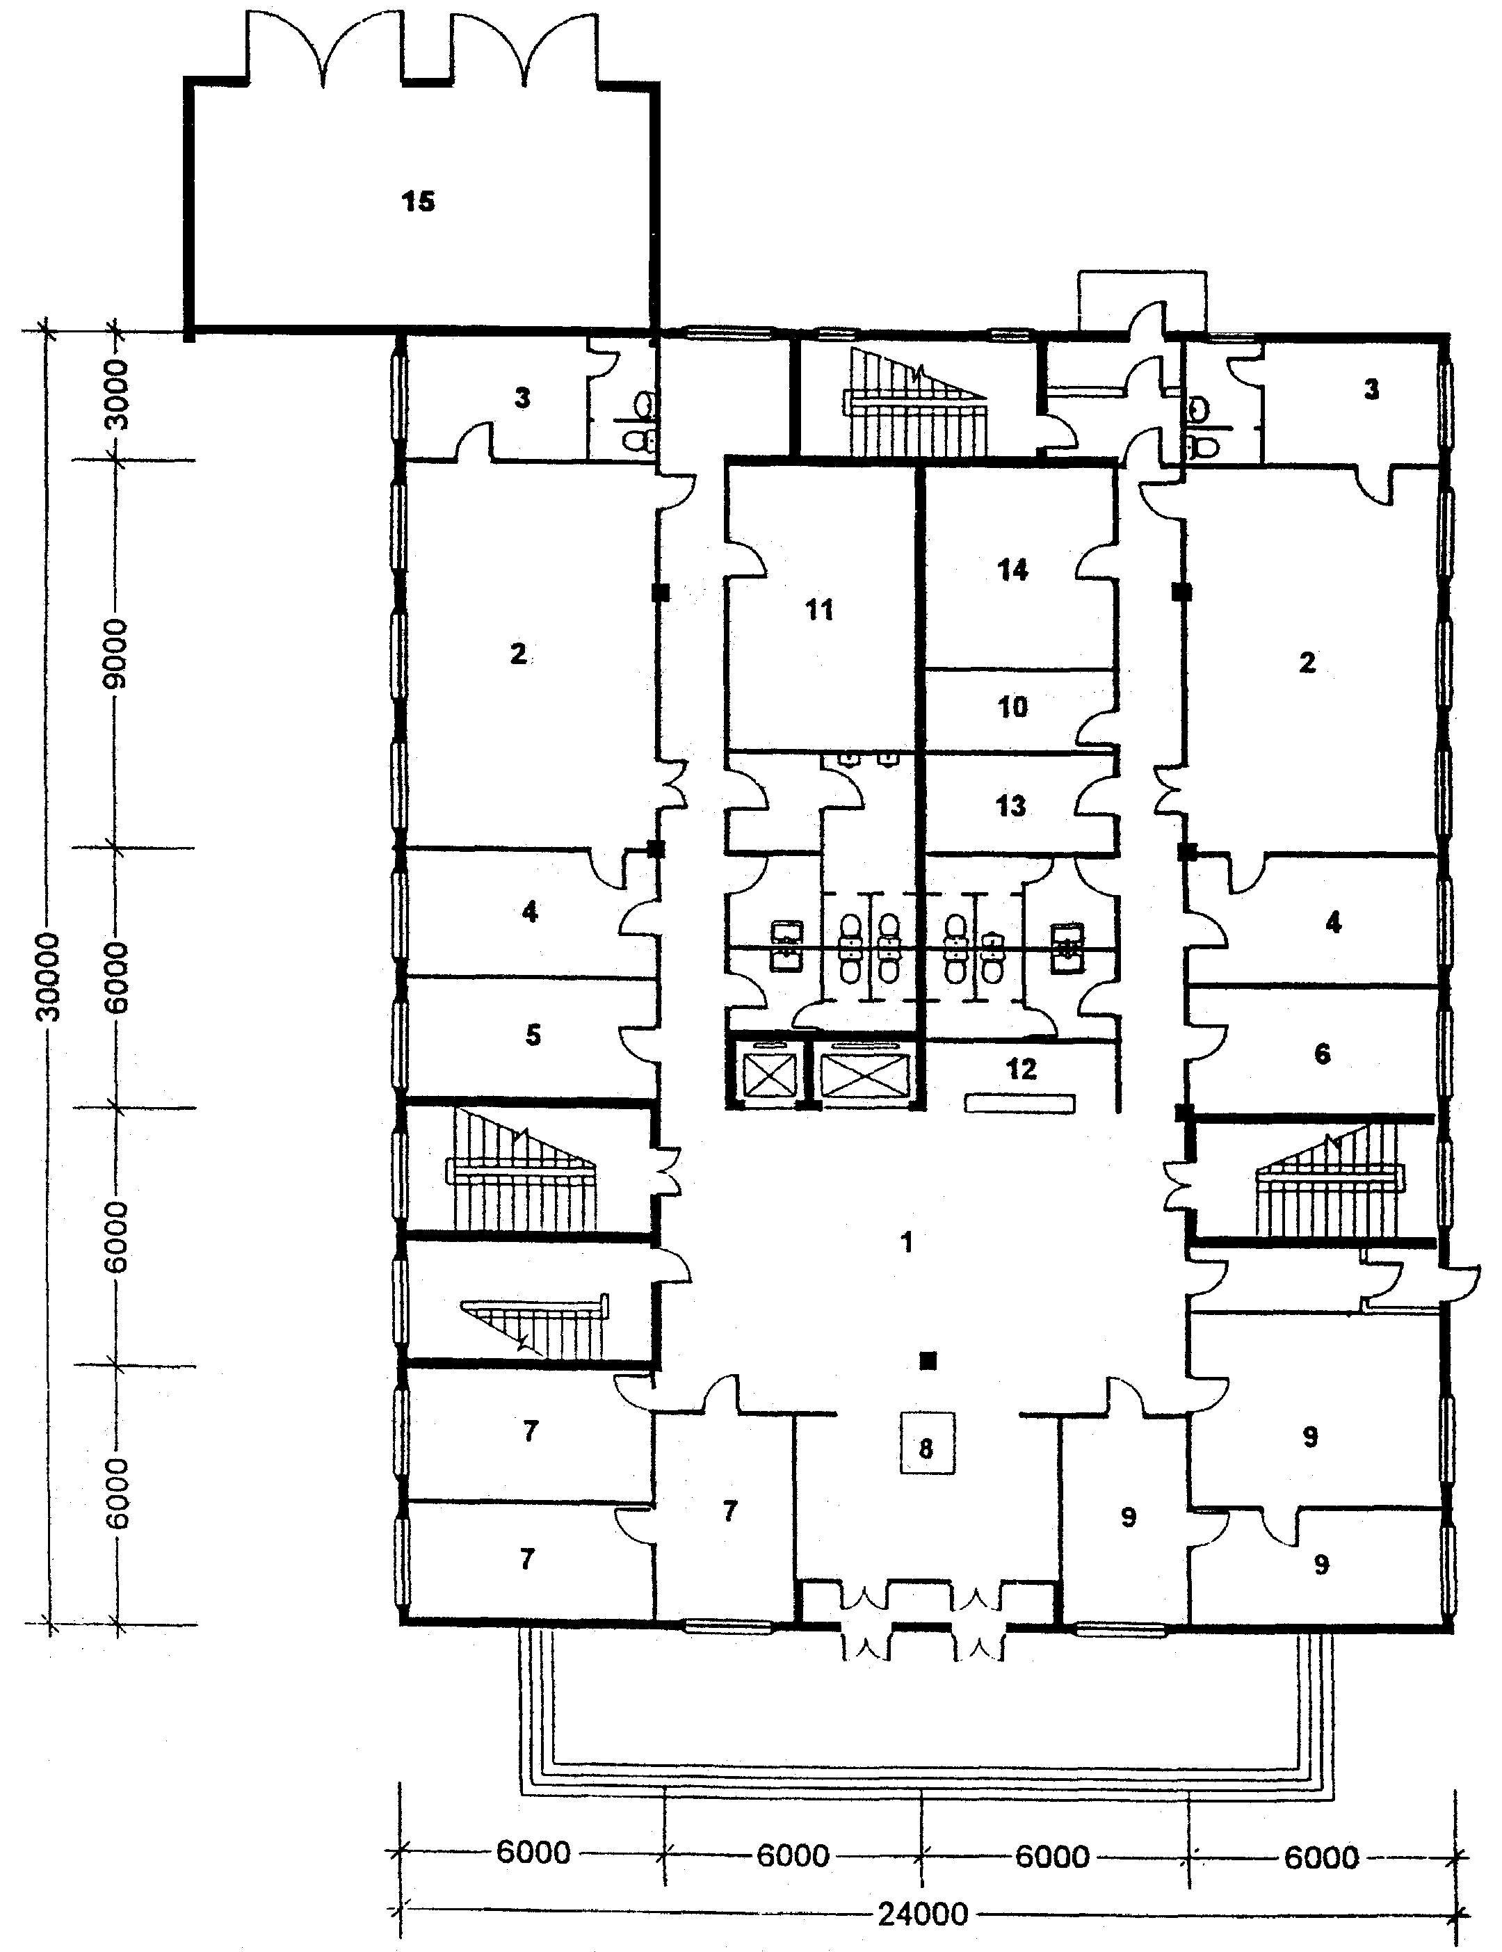

**1 -й этаж**

|  |  |  |
| --- | --- | --- |
| 1. Вестибюль | 7. Помещения охраны здания | 11. Кабинет кодификации |
| 2. Зал судебных заседаний | 8. Пост охранника с металлооб- | 12. Гардероб верхней |
| для гражданских дел | наружителем | одежды посетителей |
| 3. Совещательные комнаты | 9. Помещения судебных приставов | 13. Электрощитовая |
| 4. Свидетельские комнаты | 10. Гардероб верхней одежды для | 14. Хозяйственная кладовая |
| 5. Комната адвокатов | служащих | 15. Гараж |
| 6. Кабинет судьи |  |  |

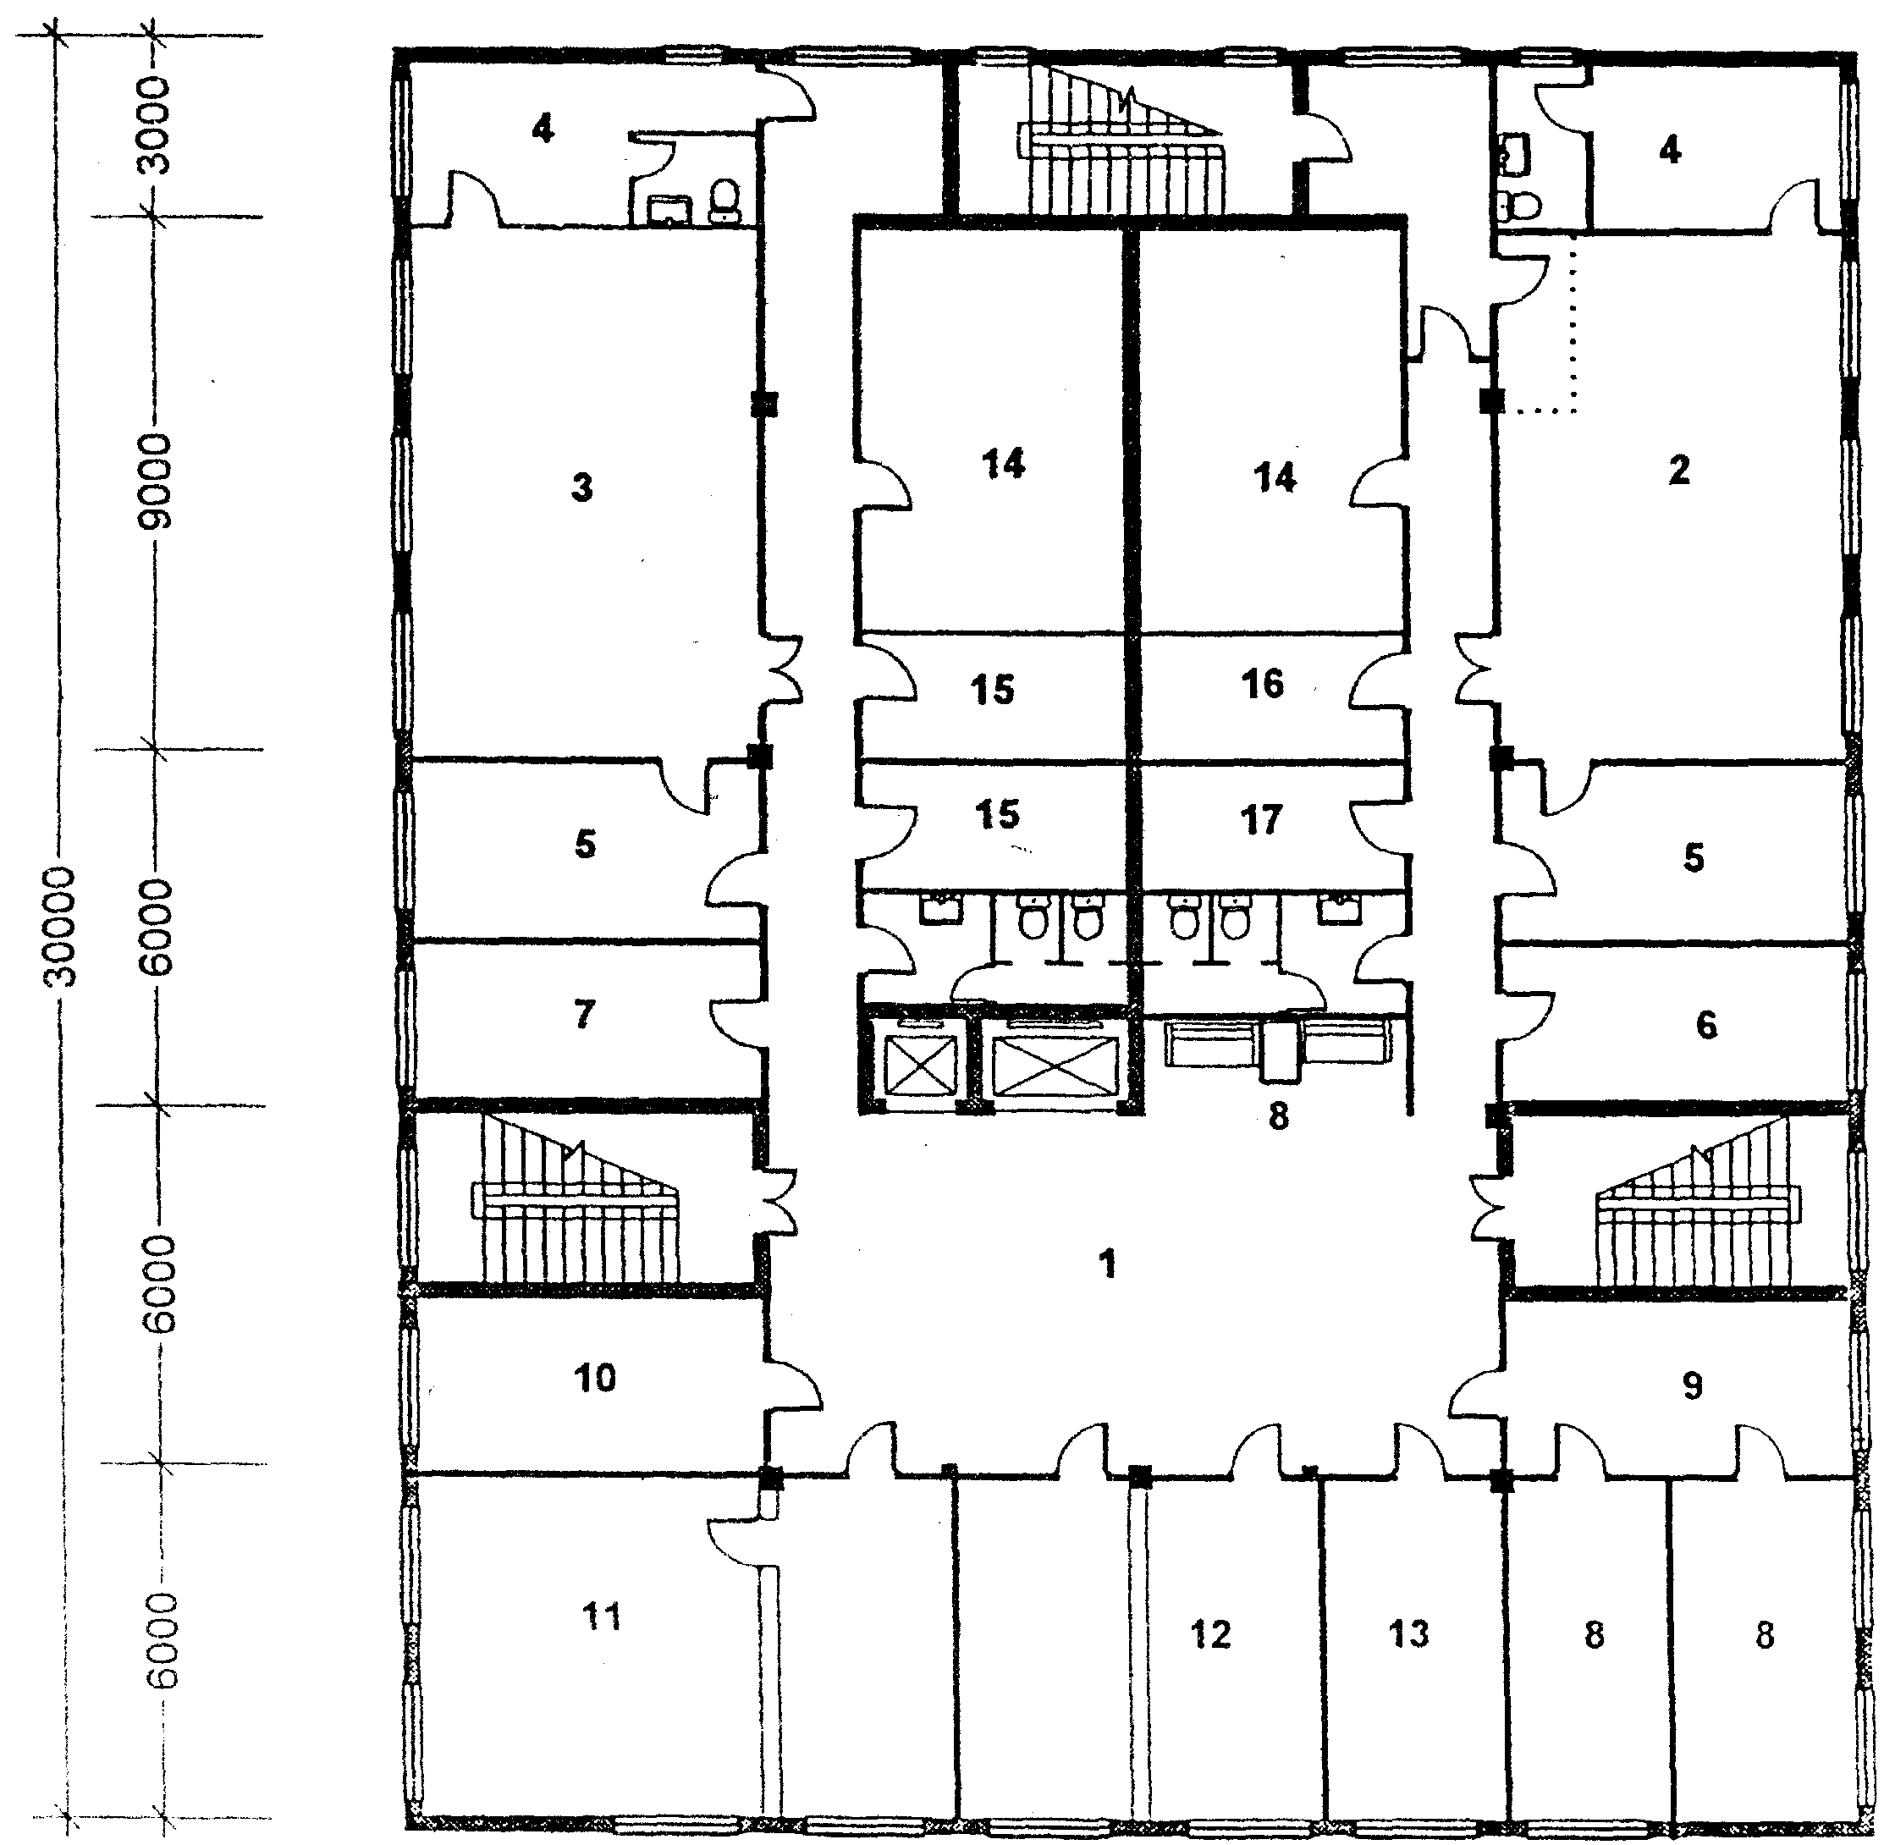

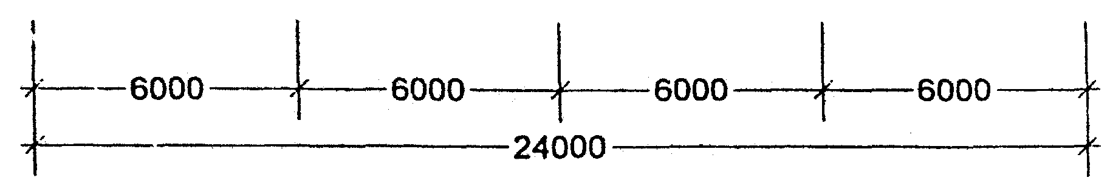

**2-й этаж**

|  |  |  |
| --- | --- | --- |
| 1. Холл | 7. Комната адвокатов | 13. Машбюро |
| 2. Зал судебных заседаний для | 8. Кабинеты судей | 14. Архивы текущих и |
| уголовных дел | 9. Комната секретарей судебных | завершенных дел |
| 3. Зал судебных заседаний для | заседаний | 15. Кладовые вещественных |
| гражданских дел | 10. Кабинет заведующего | доказательств и оружия |
| 4. Совещательные комнаты | канцелярией | 16.Серверная |
| 5. Свидетельские комнаты | 11. Канцелярия гражданских дел | 17. Коммуникационная |
| 6. Комната прокуроров | 12. Канцелярия уголовных дел |  |

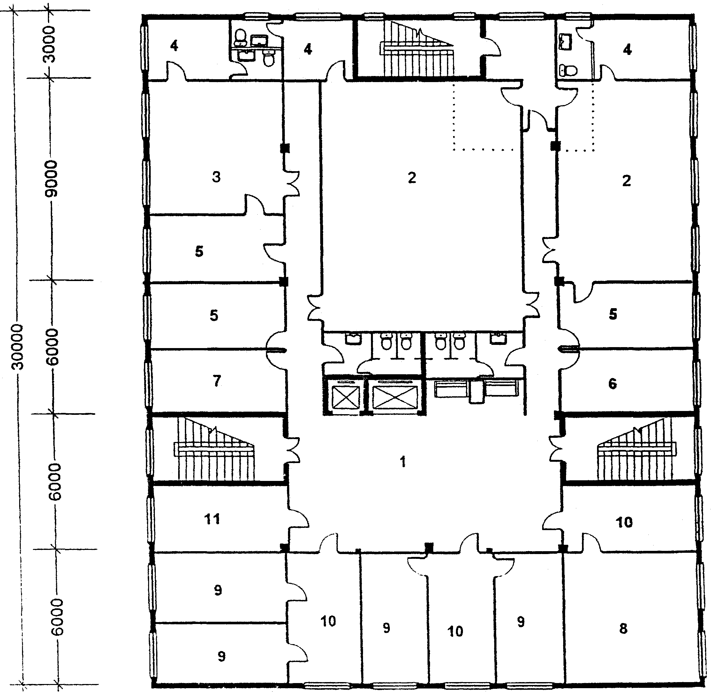

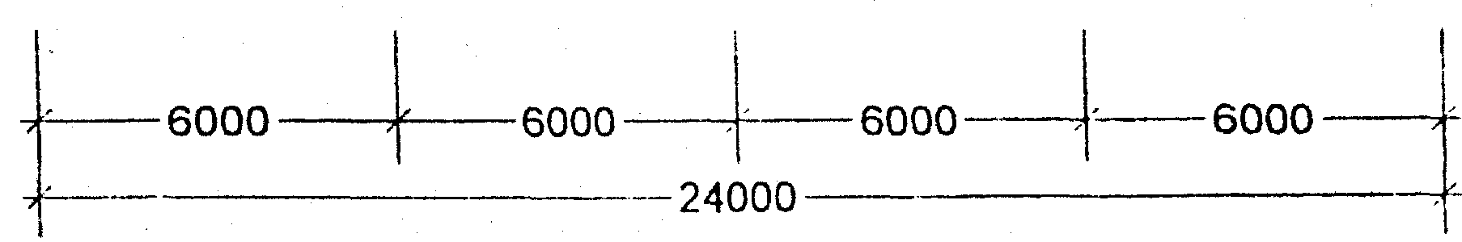

**3-й этаж**

|  |  |  |
| --- | --- | --- |
| 1. Холл | 4. Совещательные комнаты | 9. Кабинеты судей |
| 2. Зал судебных заседаний | 5. Свидетельские комнаты | 10. Комната секретарей |
| для уголовных дел | 6. Комната прокуроров | судебных заседаний |
| 3. Зал судебных заседаний | 7. Комната адвокатов | 11. Кабинет администратора |
| для гражданских дел | 8. Кабинет председателя суда |  |

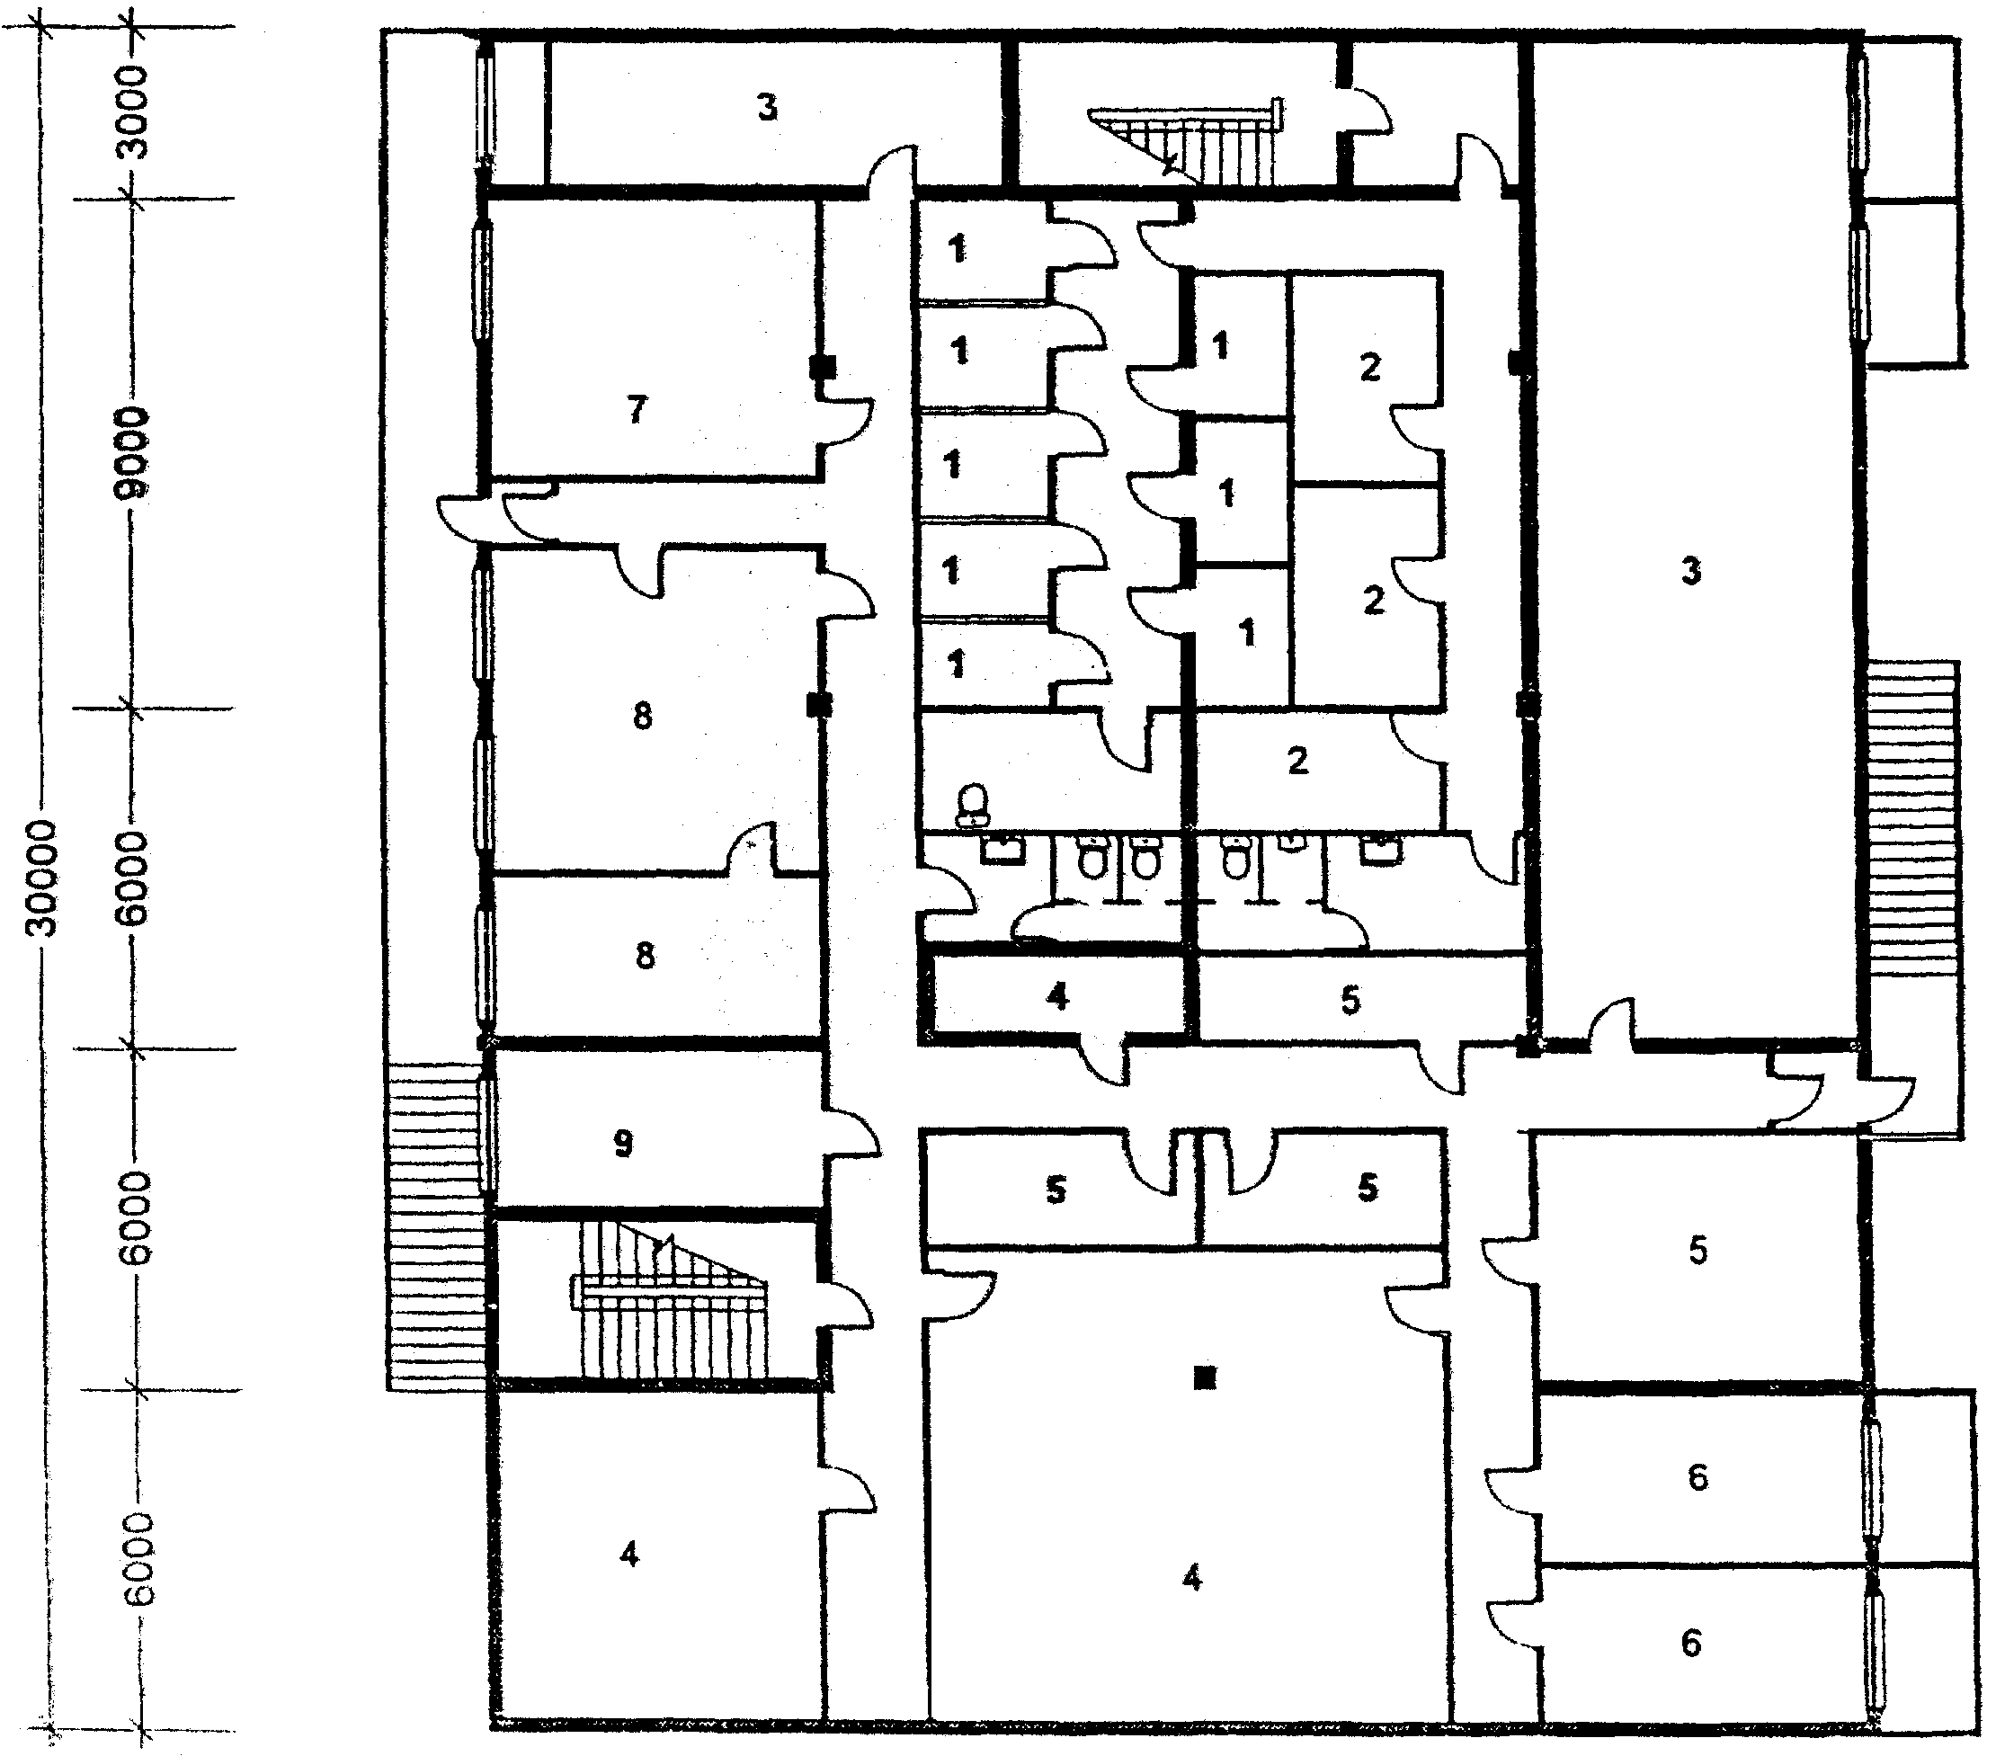

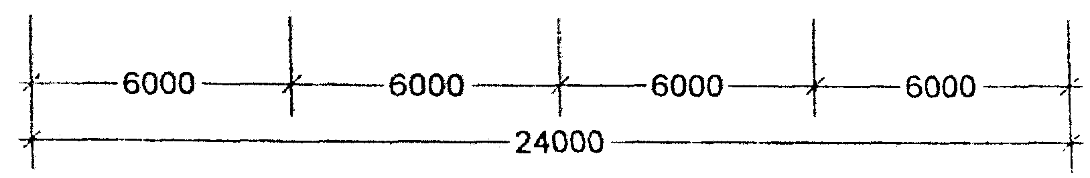

**Подвал**

|  |  |  |
| --- | --- | --- |
| 1. Камеры для подсудимых | 4. Технические помещения | 7. Помещения для водителей |
| 2. Помещения для конвоя | 5. Кладовые | 8. Помещения буфета |
| 3. Венткамеры | 6. Ремонтные мастерские | 9. Помещение завхоза |

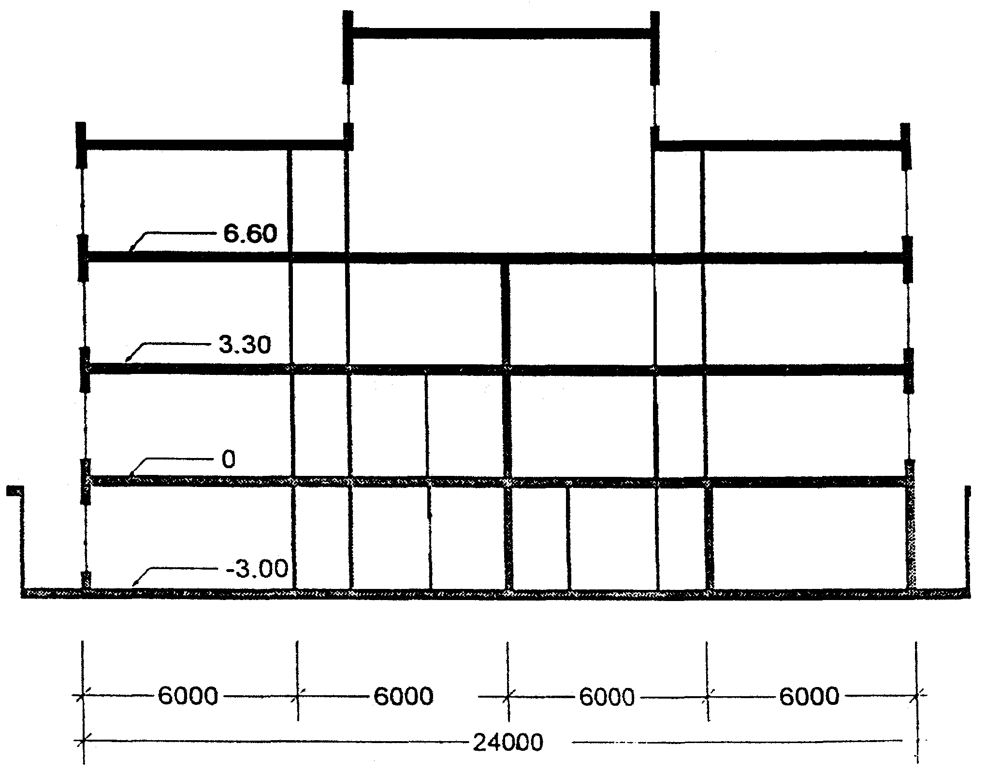

**Разрез**

Ключевые слова: здания судов, площадь и состав помещений, процессуальная зона, зал судебных заседаний, освещение помещений, безопасность, инженерные системы и оборудование

**СОДЕРЖАНИЕ**

Введение

1 Область применения

2 Нормативные ссылки

3 Общие положения

4 Требования к размещению здания суда и участку

5 Функциональные группы помещений и их взаимосвязь

6 Лифты

7 Требования к освещению помещений

8 Требования безопасности

9 Противопожарные требования

10 Инженерные системы и оборудование.

Приложение А Схемы планировки городского суда на 7 составов.